報道関係各位
2019年12月3日

Paidy「日本サブスクリプションビジネス大賞2019」

表彰式にてPaidy賞を進呈

株式会社Paidy（本社 : 東京都港区、代表取締役社長：杉江 陸、以下Paidy）は、一般社団法人日本サブスクリプションビジネス振興会（東京都渋谷区、代表理事：佐川隼人）が12月9日に開催する『日本サブスクリプションビジネス大賞2019』においてPaidy賞を進呈することをお知らせいたします。


「日本サブスクリプションビジネス大賞2019」は、サブスクリプション型のビジネスを運営している企業様がエントリーし、同振興会の審査を経て、2019年で最も躍進を遂げた企業を表彰する公募型の大賞です。グランプリには、賞金100万円が贈呈されます。「サブスクリプション」は、本年度のユーキャン新語・流行語大賞※のノミネート語の１つとして選ばれるほど、現在注目のビジネスモデルです。ファッションやデジタルコンテンツにおいては、同ビジネルモデルを活用した様々な取り組みが進められており、Paidyとの親和性も非常に高いと理解しております。
(※) 「現代用語の基礎知識」選 ユーキャン新語・流行語大賞 https://www.jiyu.co.jp/singo/

サブスクリプション型のサービスを振興するとともに日本における新たなサービス創出のきっかけづくりを目指す同賞のコンセプトへ賛同したPaidyは、このたびプラチナスポンサーとして、 Paidy賞（賞金20万円と副賞「Paidy加盟店手数料３ヶ月無料」）を贈呈いたします。なお、Paidy賞は、Paidy副社長執行役員の橋本知周より受賞企業様へお渡しいたします。また、表彰式の開場から開演までのお時間と、表彰式後の交流会において、「Paidy」紹介映像を放映予定です。サブスクリプションサービス市場の成長と拡大への貢献に邁進していくPaidyは、様々な角度から「日本サブスクリプションビジネス大賞2019」をサポートしてまいります。
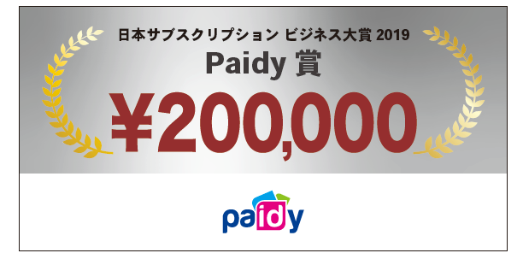

＜日本サブスクリプションビジネス大賞2019表彰式の開催概要＞
開催日時：2019年12月9日（月） 15:00開場 15:30開演
会場：ベルサール六本木
住所：東京都港区六本木7-18-18住友不動産六本木通ビル1F
入場料：無料
主催：日本サブスクリプションビジネス振興会
プラチナスポンサー：
・さくらインターネット株式会社
・株式会社Paidy （50音順）

表彰式のタイムスケジュールや基調講演、交流会等の詳細は下記URLをご覧ください。
https://subscription-japan.com/award/

一般の方の表彰式への参加申し込みは下記URLからお願いします。
申込フォーム：https://subscription-japan.smktg.jp/public/seminar/view/30

■「Paidy翌月払い」について
「Paidy翌月払い」は、翌月おまとめ払いのEC向け決済サービスとして、2014年10月にサービスの提供を開始いたしました。決済はメールアドレスと携帯電話番号、SMS（ショートメッセージサービス）もしくは自動音声で案内する、ご本人確認のための4桁の認証コードの入力だけで瞬時に行われ、事前の会員登録は不要、クレジットカードがなくてもご利用いただけます。「Paidy翌月払い」で決済した代金は、翌月まとめてコンビニエンスストアや銀行振込、口座振替でお支払いいただけますので、お客様には安心・簡単・便利にオンラインショッピングをお楽しみいただけます。クレジットカードを持っていない、あるいは利用に抵抗があるお客様にも簡単にご利用いただけるため、「Paidy翌月払い」の導入企業様においては、新規顧客の獲得やコンバージョン率の向上が期待できます。また、お客様の購入時に決済が確定するため、前払いキャンセルによる機会損失や、代引きによるキャンセルリスクは発生いたしません。返金処理も簡便です。売上金の入金 100％ 保証に加えて、導入企業様が負担する費用は決済手数料のみとなっています。

【株式会社Paidyについて】
株式会社Paidyは、より良いファイナンシャル・サービスを実現することを目的に設立されました。幅広い年齢層のお客様が利用可能な、カードのいらないカンタン決済サービス「Paidy翌月払い」 をメインサービスとしてご提供しています。

所在地：東京都港区南青山1-24-3 WeWork乃木坂 3階
代表取締役会長：ラッセル・カマー
代表取締役社長：杉江 陸

URL: https://paidy.com/

【本件お問い合わせ先】
株式会社Paidy 担当：沖村祥子
Tel: 03-5544-8729
Mobile: 080-6745-9787

Email：shoko.okimura@paidy.com

